Presbiopia e Ametropias
Presbyopia and ametropias

Resumo

A despeito da presbiopia e dos vícios de refração interferirem na magnitude e qualidade da resolução visual, elas têm origem e características distintas. O objetivo deste manuscrito é o de explicar como cada uma dessas condições é definida e como elas causam sinais e sintomas oculares.

Abstract

While presbyopia and refractive errors interfere with the magnitude and quality of visual resolution, they have different origin and characteristics. The purpose of this manuscript is to explain how each of these conditions is defined and how they cause ocular signs and symptoms.

Introdução

A luz do meio ambiente que entra em nossos olhos é focalizada na retina. A retina é uma membrana que forra o fundo do olho e tem a propriedade de transformar as imagens em impulsos elétricos (Figura 1). Esses impulsos são encaminhados pelos nervos e vias ópticas ao córtex occipital onde são integrados em uma impressão visual única. Não enxergamos com os olhos, mas com o cérebro.

Figura 1. Olho emetrope

Para a focalização da luz na retina, o olho possui duas lentes: a córnea e o cristalino. A primeira tem graduação fixa de cerca de 43 dioptrias. A segunda é elástica e, por isso, pode variar entre 19 e 33 dioptrias, conforme às necessidades visuais. A córnea é a parte transparente da frente do olho. É como o vidro do relógio. O cristalino não é normalmente visível por se encontrar no interior do olho, atrás da íris. Íris é a estrutura que dá cor aos olhos e que apresenta uma abertura circular central, chamada pupila, para controlar a entrada de luz. A pupila contrai e relaxa com o aumento e a diminuição da luminosidade do meio ambiente.
O cristalino está preso a um músculo anular, por meio de um delicadíssimo sistema de filamentos inelásticos. Esse músculo, chamado músculo ciliar, está aderido a face interna da esclera adjacente à base da íris. Ver Figura 1. Quando ele contrai, relaxa a tensão sobre os filamentos. Livre de tensão, o cristalino assume uma configuração mais curva, e opticamente mais convergente. Quando o músculo relaxa, a sua parede interna dilatada traciona o sistema filamentar. Sob tração, o cristalino se aplana, tornando-se menos convergente. Ver figura 2. Em nenhuma circunstância o músculo ciliar toca o cristalino; ele o controla como uma marionete. A variação da curvatura do cristalino chama-se acomodação visual. Embora a contração muscular seja processo ativo, a mudança da curvatura do cristalino é passiva, governada pela memória elástica da lente que tende à esfericidade. É por meio da acomodação que o olho faz o ajuste fino de focalização.
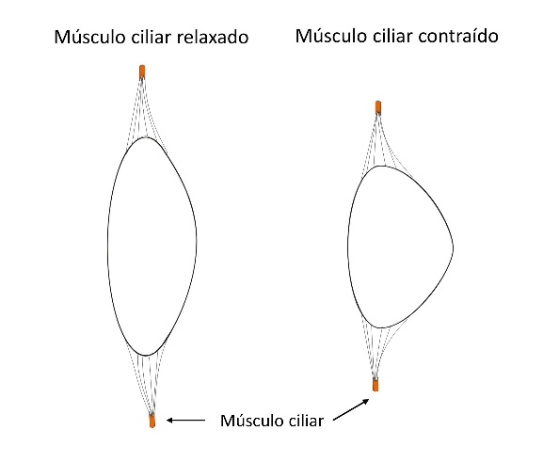
Figura 2. Acomodação visual

Como parte do envelhecimento, o cristalino vai perdendo a elasticidade e com ela, a capacidade acomodativa. Essa perda nada tem a haver com a força do músculo ciliar que, até onde se sabe, não perde o vigor. Como a demanda acomodativa aumenta hiperbolicamente com a proximidade do alvo de observação, é natural que o primeiro sintoma da sua deficiência se traduza por dificuldade visual de perto. Esse tipo de queixa aparece geralmente após os 50 anos de idade, ocasião em que a elasticidade do cristalino passa a ser insuficiente para responder às demandas da visão de perto. No início, a acuidade visual pode ser melhorada com diminuição da demanda acomodativa proporcionada pelo afastamento do alvo de observação com os braços. Com o tempo, isso também se torna insuficiente.
A queixa de dificuldade visual de perto associada à idade chama-se presbiopia (visão do idoso). O que caracteriza a presbiopia é a queixa, não a deficiência. Sem queixas não há presbiopia, mesmo que a capacidade acomodativa esteja afetada. Por outro lado, para que a queixa possa ser associada à presbiopia é necessário que os olhos estejam totalmente corrigidos para longe. Esse cuidado evita o diagnóstico da falsa presbiopia, criada pelas médias e altas hipermetropias.
A presbiopia é corrigida com lentes convergentes. Se a pessoa já faz uso de óculos de longe, a correção óptica de perto pode ser prescrita na forma de bifocais ou multifocais. No jargão oftalmológico, a correção de perto é chamada de adição, porque é sempre uma graduação positiva adicionada à prescrição de longe. Embora haja grande variedade de adições, elas variam entre +1,0 D a +2,5 D no olho sadio.
O problema com as adições é que elas atrapalham a visão intermediária e a de longe. Por isso, o oftalmologista procura sempre prescrever a menor adição que satisfaça as necessidades do cliente. O inverso do valor da adição, tomado em metros, expressa a máxima distância em que o olho consegue ver nítido. Por exemplo, se a adição for de +2,5 D essa distância será de 0,40 m; acima dela tudo será visto borrado através da adição.
Como o próprio nome sugere, os bifocais fornecem visão nítida de longe e perto; a intermediária fica prejudicada na proporção da adição. As lentes multifocais possuem graduação que aumenta de cima para baixo de maneira uniforme. Contemplam, portanto, a visão de longe intermediária e de perto. Essa propriedade deve-se a um desenho complexo da superfície posterior da lente, que fornece a multifocalidade as expensas da qualidade da imagem. As aberrações laterais dos multifocais requerem grande tolerância do usuário.

Ametropias

No olho ideal, chamado emetrope, a acomodação só é acionada no olhar intermediário e de perto. No olhar para o infinito, o músculo ciliar estará completamente relaxado, o mecanismo de acomodação em repouso e o cristalino exibindo a sua menor graduação. Apesar disso, a imagem estará focalizada na retina, uma vez que o poder do sistema óptico ocular é o necessário para colocar a imagem no fundo do olho. Em suma, o olho emetrope é aquele em que as imagens de objetos distantes são naturalmente focalizadas na retina, sem esforço acomodativo algum (Figura1).
Quando o poder não está ajustado ao comprimento do olho, as imagens de objetos situados no infinito são focalizadas antes (no corpo vítreo) ou depois da retina (atrás do olho). No primeiro caso dizemos que o olho tem miopia e no segundo, hipermetropia. Em ambas as situações ele é portador de uma ametropia ou vício de refração esférico.

Figura 3. Olho míope

A miopia ocorre quando o poder o sistema óptico é excessivo para o comprimento do globo ocular. Ver Figura 3. Isso ocorre em duas situações: quando o olho é exageradamente comprido ou quando o seu poder é exageradamente alto. O primeiro caso é o mais frequente. Em ambas as situações as imagens estarão focalizadas em um plano anterior ao da retina. Os raios luminosos, que partem desse plano, formam borrões luminosos na retina, tornando a imagem final embaçada. A única maneira de o olho míope ver as imagens nítidas é aproximando o objeto de fixação até o ponto onde a sua imagem coincida com a retina. Se o míope utilizar a acomodação, a visão piorará devido ao aumento do poder do olho.

Figura 4. Olho hipermetrope

Na hipermetropia o poder total do olho é pequeno em relação ao comprimento do globo ocular. Ver Figura 4. Isso ocorre também em duas situações: quando o olho é exageradamente curto ou quando o seu poder é exageradamente baixo. O primeiro caso é o mais frequente. Em ambas as situações as imagens serão focalizadas em um plano posterior ao da retina, de modo que, para cada ponto objeto ela recebe um borrão luminoso. Como o problema é a falta relativa de convergência dos raios luminosos que penetram no olho, o hipermetrope se vale da acomodação para corrigir a sua deficiência óptica. Isto faz com que a pessoa com hipermetropia raramente se queixe de baixa visão, pelo menos enquanto a acomodação estiver funcionando bem. A queixa, nesse tipo de ametropia, é de cansaço visual uma vez que o olho hipermetrope usa incessantemente a acomodação, tanto para longe quanto para perto.

Astigmopia
Existe um terceiro vício de refração chamado ametropia astigmática ou astigmopia. Ele é a combinação dos vícios de refrações esféricos (miopia ou hipermetropia) com uma aberração óptica da córnea, chamada astigmatismo.
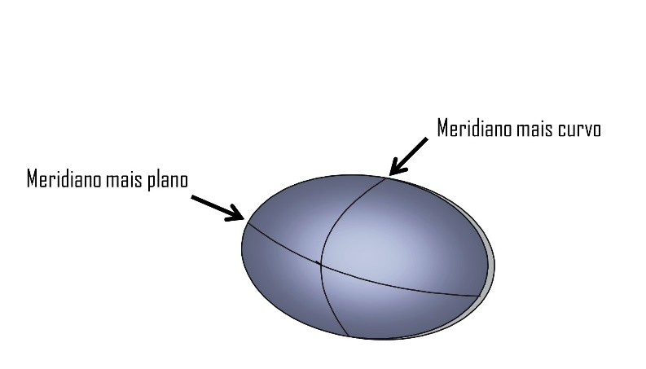
Figura 4. Córnea tórica

A superfície central da córnea é comumente esférica, ou seja, todos os seus meridianos apresentam a mesma curvatura. Como consequência, para cada ponto objeto, a córnea forma um único ponto imagem. Um sistema óptico com essa característica é classificado como um sistema estigmático. Nele, a imagem focalizada reproduz exatamente o objeto.
Quando a córnea é ovalada, mais especificamente, quando ela é tórica, seu polo mais achatado corresponde ao meridiano mais curvo e seu polo mais alongado, ao meridiano mais plano. Esses dois meridianos são chamados de meridianos principais da córnea e são sempre perpendiculares entre si. Cada par de meridianos principais pode assumir qualquer direção do plano frontal da córnea; não necessariamente a horizontal e vertical. Ver Figura 5. Todos os meridianos intermediários terão curvaturas intermediárias a esses extremos. Em virtude disso, a córnea tórica apresenta infinitas curvaturas e, como tal, infinitos poderes ópticos, uma vez que o que define o poder de uma lente é a sua curvatura.
A refração da luz através de uma córnea tórica gera para cada ponto objeto duas linhas focais, perpendiculares entre si, alinhadas pelo centro, e separadas por uma distância conhecida como intervalo de Sturm. No centro (dióptrico) desse intervalo assenta-se um borrão circular chamado de círculo de menor confusão (CMC). O conjunto das duas linhas focais com o CMC configura a aberração óptica denominada “astigmatismo”. Quanto maior o astigmatismo maior a dimensão desses três elementos e a extensão do Intervalo de Sturm. Para fins práticos, portanto, consideramos que o olho com astigmopia forma para cada ponto objeto três imagens. A imagem captada será a que estiver mais próxima da retina. Ver Figura 6.
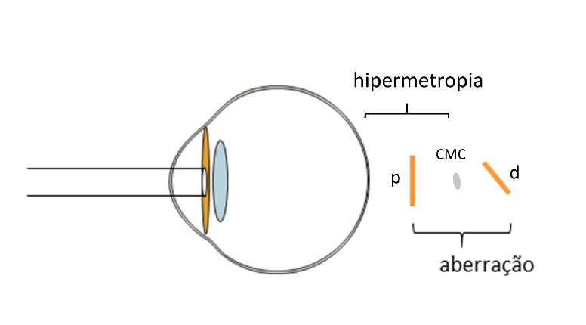
Figura 6. Astigmopia hipermetrópica. p: linha focal proximal; d:linha focal distal; CMC; círculo de menor confusão. A distância entre p e d constitui o intervalo de Sturm.

A inclinação das focais (proximal e distal) é sempre perpendicular à do meridiano principal que lhe deu origem. As imagens, nos planos focais, (proximal e distal) formam-se pela superposição de linhas focais de mesma direção. Como consequência, a textura de fundo delas é reforçada na direção da focal e atenuada na direção perpendicular a ela. Essa assimetria direcional de textura degrada fortemente a fidelidade da imagem. Ver Figura 7. Como as imagens formadas no plano do CMC são constituídas por pontos (não por linhas) homogeneamente espalhados, elas são as que melhor reproduzem o formato do objeto de observação a despeito de serem borradas. Por isso, sempre que possível, o olho coloca o círculo de menor confusão na retina mediante acomodação. Em função dessa peculiaridade o CMC pode ser tomado como ponto de referência para a classificação da astigmopia. [1] O olho míope com astigmatismo (astigmopia miópica) terá o CMC posicionado no corpo vítreo. O olho hipermetrope com astigmatismo (astigmopia hipermetrópica) terá o CMC posicionado atrás do globo ocular. O olho esfericamente emetrope com astigmatismo (astigmopia neutra) terá o CMC posicionado exatamente na fóvea.

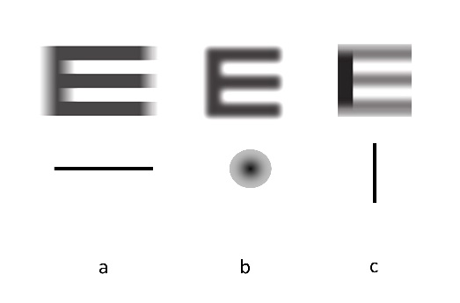
Figura 7. Imagens da letra E através de uma lente tórica. “a” e “c”: imagens decorrentes da superposição de linhas focais; b: imagem no plano do círculo de menor confusão.

Correção óptica das ametropias

A correção óptica da miopia consiste na diminuição do poder do olho com lentes esféricas divergentes (negativas). A correção óptica da hipermetropia consiste no aumento do poder do olho, seja espontaneamente com a acomodação, seja com lentes convergentes (positivas).
Como a astigmopia é a associação de uma ametropia esférica com astigmatismo, cada um desses componentes é corrigido separadamente. A ametropia esférica é corrigida com a lente esférica de sinal apropriado e o astigmatismo com lentes cilíndricas. O papel das últimas é colabar o intervalo de Sturm, anulando o astigmatismo. Lentes cilíndricas são lentes com o formato de cilindro e, como tal, possuem um eixo de revolução. As lentes cilíndricas convergentes colabam o intervalo de Sturm puxando a linha focal distal em direção a proximal; as cilíndricas divergentes o fazem empurrando a focal proximal na direção da distal. O efeito sobre o astigmatismo é o mesmo. Entretanto, para que uma lente cilíndrica exerça o efeito desejado é necessário que o seu eixo esteja alinhado à focal que se deseja intervir. [2] Se alinharmos o cilindro convergente com a focal proximal e o divergente com a distal, o intervalo de Sturm aumenta e com ele o astigmatismo.
Uma prescrição típica para astigmopia apresenta a seguinte forma: OD = +2 esf <> - 4 cil 30°. A parte da esquerda é a lente esférica que precisa ser associada (<>) a uma cilíndrica de – 4 D com o eixo inclinado de 30°, em relação ao horizonte, para corrigir a astigmopia do olho direito do paciente. Como o cilindro é negativo, está-se empurrando a focal proximal que se encontra inclinada de 30° em relação a linha do horizonte. Se o cilindro fosse positivo, ele teria que atuar sobre a focal distal que se encontra a 120°. A lente esférica a ser associada a ele seria -2 D ou seja, OD = -2 esf <> + 4 cil 120°.
A correção da presbiopia não foi incluída nesta secção porque não é considerada como vício de refração.

A acomodação e os vícios de refração

A demanda acomodativa, em dioptrias, para uma determinada distância é igual ao inverso dessa distância, tomada em metros, somado ao vício de refração. Matematicamente, ela é expressa pela relação:
$$DA=\frac{1}{d_{m}}+VR$$
onde DA é a demanda acomodativa, 1/d_{m} a distância de observação em dioptrias e VR o vício de refração. No olho emetrope VR é nulo; no míope, ele é negativo e no hipermetrope positivo. Como consequência, para uma dada distância de observação o olho hipermetrope acomoda mais que o emetrope e este, mais que o míope. Com a correção total do vício de refração, mediante uso de lentes de contacto, o esforço acomodativo passa a ser o mesmo nas três condições. Com os óculos, a acomodação na hipermetropia continua a ser maior que na emetropia e, esta, maior que na miopia, embora em magnitude muito inferior que a do olho não corrigido. A demonstração desse fato envolve cálculos que fogem do escopo deste manuscrito. Nos indivíduos normais, o esforço acomodativo é idêntico em ambos os olhos e ditado pelo olho dominante.
A capacidade acomodativa, aquela que diminui com a idade, pode ser calculada por meio do ponto próximo de acomodação (PPA). O PPA é a menor distância em que os menores caracteres de uma tabela de acuidade visual de perto podem ser identificados com nitidez. O inverso dessa distância, em metros, somado ao vício de refração expressa a capacidade acomodativa do olho testado. Por exemplo, se um olho com hipermetropia de + 2 D consegue identificar com nitidez esses caracteres a 0,1 metros então a sua capacidade acomodativa é de +12 D (10 +2). A capacidade acomodativa mede o esforço acomodativo máximo exercido pelo olho.
O leitor atento deve ter percebido que, na Oftalmologia, as distâncias são preferencialmente medidas em termos de poder dióptrico para facilitar o raciocínio com as lentes corretoras das ametropias. Essa transformação é feita tomando-se o inverso das distâncias em metros e atribuindo-lhe a unidade dioptria (D).

Bibliografia

1. Faria e Sousa SJ. Astigmatism: classification of astigmatic ametropia. eOftalmo. 2018; 4(3): 113-116
http://dx.doi.org/10.17545/eoftalmo/2018.0021

2. Faria e Sousa SJ. Astigmatism: analysis and synthesis of astigmatic ametropia. eOftalmo. 2018; 4(3): 108-112
http://dx.doi.org/10.17545/eoftalmo/2018.0020

